ESCOLA SENAI “A. JACOB LAFER”

CURSO TÉCNICO EM ELETROELETRÔNICA

Felipe Sartori Costa n°06

Gabriel Ortolani n°07

Pedro Henrique n°27

Yago Moreira n°31

Sprint 1:Site Petrobras

SANTO ANDRÉ

2024

**RESUMO**

“A retomada econômica da China pode resultar em um aumento da demanda por

petróleo brasileiro, uma vez que o país é um dos maiores consumidores de energia

do mundo. Com o crescimento econômico, espera-se que haja uma maior demanda

por petróleo para abastecer a produção industrial e o consumo doméstico.

De acordo com a Agência Nacional do Petróleo, Gás Natural e Biocombustíveis

(ANP), a produção de petróleo no Brasil atingiu 2,85 milhões de barris por dia em

agosto de 2022, um aumento de 6,5% em relação ao mesmo mês do ano anterior. A

produção de gás natural também teve um aumento de 8,1% no mesmo período.

A Petrobras, principal empresa do setor petrolífero no Brasil, apresentou bons

resultados financeiros em 2022. No segundo trimestre de 2022, a empresa registrou

um lucro líquido de R$ 42,9 bilhões, um aumento significativo em relação ao mesmo

período do ano anterior.”

No entanto, à medida que a empresa cresce, enfrenta desafios crescentes na gestão

de clientes e operações. Atualmente, esses processos são gerenciados por meio de

sistemas legados e documentos físicos, o que se mostra ineficiente e demorado.

Reconhecendo a necessidade de modernização, a administração do Banco do Brasil

decidiu investir em soluções digitais para otimizar a gestão e aumentar a eficiência

dos processos internos. De acordo com a McKinsey & Company, a digitalização pode

melhorar a eficiência operacional de uma empresa em até 30%, permitindo uma

melhor alocação de recursos e menores custos operacionais. Além disso, a Harvard

Business Review destaca que a adoção de sistemas de gestão digital pode melhorar

significativamente a precisão dos dados e reduzir erros humanos. A implementação

de soluções digitais é fundamental para que a Petrobras acompanhe o crescimento

do setor petrolífero.

**Palavras-chave:** eficiência operacional; gestão de fornecedores; demanda por petróleo

**SUMÁRIO**

INTRODUÇÃO 11

1.1 Finalidade 11

1.2 Problema 12

1.3 Objetivos 12

1.3.1 Objetivo geral 13

1.3.2 Objetivos específicos 13

1.4 DESENVOLVIMENTO DO SITE 18

**1.4.1 HTML** 18

1.4.2 CSS 19

2.1 ELABORAÇÃO DO DESENVOLVIMENTO 21

3.1 Sprint 1 21

3.2 Codificação 24

4.1 Cronograma 30

CONSIDERAÇÕES FINAIS 32

REFERÊNCIAS 33

APÊNDICE 1 – PROJETO DE ALTA FIDELIDADE 34

APÊNDICE 2 – CÓDIGO 36

# INTRODUÇÃO

A crescente demanda por petróleo, impulsionada pela retomada econômica da China, destaca a importância da eficiência operacional na indústria petrolífera brasileira. Neste cenário, a Petrobras, principal empresa do setor, enfrenta desafios significativos em sua gestão interna, uma vez que atualmente utiliza sistemas legados e documentos físicos que se mostram ineficazes para atender às demandas modernas.

Este trabalho tem como objetivo apresentar o desenvolvimento de uma aplicação web que visa otimizar a gestão de fornecedores e produtos da Petrobras. A digitalização dessas operações não só permitirá uma administração mais ágil e precisa, mas também contribuirá para a redução de custos e a minimização de erros humanos. Ao longo do documento, discutiremos a relevância da modernização da gestão, os benefícios esperados da implementação da solução digital e as etapas do processo de desenvolvimento da aplicação.

Com isso, esperamos que o leitor compreenda a importância deste projeto e o impacto que ele pode ter na eficiência operacional da Petrobras, alinhando-se às tendências do setor e às necessidades emergentes do mercado.

## Finalidade

“A Petrobras deu mais um passo importante na jornada de Transformação Digital com a conversão do seu sistema integrado de gestão” (Petrobras, 2022).

O projeto possui relevância significativa, uma vez que a crescente demanda por petróleo requer que a indústria inove seus softwares e equipamentos eletrônicos. A Petrobras, como principal empresa do setor, enfrenta desafios na gestão de fornecedores e produtos, o que pode comprometer sua eficiência operacional. Para solucionar essa problemática, desenvolvemos um site completo que visa otimizar esses processos, proporcionando uma interface intuitiva que permite o cadastro, atualização, visualização e exclusão de informações de maneira ágil e precisa.

A execução deste projeto é justificada pela necessidade de modernização das práticas de gestão da Petrobras, que atualmente dependem de sistemas legados ineficientes. A implementação dessa solução digital não só atenderá à demanda por maior eficiência e redução de erros, mas também contribuirá para a alocação eficaz de recursos, alinhando a empresa às melhores práticas do mercado. Dessa forma, este trabalho se mostra essencial para fortalecer a posição da Petrobras em um cenário competitivo, garantindo sua capacidade de adaptação às mudanças do setor.

## Problema

“Durante muito tempo o Lotus Notes foi a grande ferramenta de comunicação e colaboração entre funcionários, terceiros e parceiros de negócios. A empresa precisava modernizar seu ambiente de trabalho com soluções mais robustas, seguras e em nuvem. ” (Carlos F., 2024).

A Petrobras enfrenta uma série de desafios operacionais que impactam sua eficiência e competitividade no mercado petrolífero. Os principais problemas que nosso projeto visa resolver incluem:

1. **Dependência de Sistemas Legados**: A gestão de fornecedores e produtos atualmente se dá por meio de sistemas antigos e documentos físicos, o que resulta em processos lentos e propensos a erros.
2. **Ineficácia na Gestão de Dados**: A falta de uma plataforma integrada dificulta a atualização e o acesso a informações críticas, comprometendo a tomada de decisões e a alocação de recursos.
3. **Erros Humanos**: A manipulação manual de dados e documentos aumenta a probabilidade de erros, levando a retrabalho e à perda de tempo, o que afeta negativamente a produtividade da equipe.
4. **Dificuldade na Escalabilidade**: Com o crescimento da demanda por petróleo, a estrutura atual não suporta a expansão necessária, limitando a capacidade da Petrobras de responder rapidamente às mudanças do mercado.
5. **Baixa Visibilidade de Informações**: A ausência de relatórios em tempo real e de análises integradas torna difícil para a gestão acompanhar o desempenho dos fornecedores e produtos, impedindo uma resposta ágil a possíveis problemas.

## Objetivos

Os objetivos específicos deste projeto foram delineados com base nas necessidades identificadas na gestão de fornecedores e produtos da Petrobras. O primeiro objetivo é centralizar as informações em um sistema integrado, permitindo o cadastro, a atualização e o acesso fácil a dados de fornecedores e produtos, eliminando a dependência de sistemas legados.

Em seguida, buscamos aumentar a eficiência operacional por meio da implementação de processos automatizados que reduzam o tempo dedicado a tarefas administrativas e minimizem a ocorrência de erros. Outro objetivo é facilitar a tomada de decisões, oferecendo funcionalidades que permitam a geração de relatórios e análises em tempo real, proporcionando à gestão informações valiosas para uma atuação proativa.

Por fim, queremos garantir a escalabilidade da solução, projetando uma plataforma que possa ser facilmente adaptada às futuras demandas do mercado, assegurando que a Petrobras esteja bem posicionada para crescer de forma sustentável.

### 1.3.1 Objetivo geral

O objetivo principal da solução proposta é desenvolver uma aplicação web que otimize a gestão de fornecedores e produtos da Petrobras. Com isso, buscamos melhorar a eficiência operacional, reduzir erros humanos e facilitar a tomada de decisões por meio de um sistema integrado que centralize informações e permita acesso rápido a dados essenciais. Essa abordagem visa preparar a empresa para enfrentar os desafios do mercado de forma mais eficaz e competitiva.

### 1.3.2 Objetivos específicos

Para atender às necessidades identificadas no projeto e alcançar o objetivo geral de otimizar a gestão de fornecedores e produtos da Petrobras, propomos as seguintes soluções específicas:

1. Desenvolvimento de uma Interface Intuitiva: Criar uma interface amigável que permita aos usuários cadastrar, atualizar e acessar informações sobre fornecedores e produtos de forma rápida e simples.

2. Integração de Dados: Implementar um sistema que centralize todas as informações, eliminando a dependência de sistemas legados. Isso incluirá a migração de dados existentes para a nova plataforma.

3. Automatização de Processos: Introduzir funcionalidades que automatizem tarefas repetitivas, como a geração de relatórios e o acompanhamento de prazos, reduzindo a carga de trabalho manual e minimizando erros.

4. Relatórios em Tempo Real: Desenvolver recursos que permitam a geração de relatórios dinâmicos e análises em tempo real, ajudando a gestão a tomar decisões informadas e rápidas.

5. Capacitação dos Usuários: Oferecer treinamentos e suporte para garantir que os funcionários da Petrobras estejam familiarizados com a nova ferramenta, maximizando sua eficácia e aceitação.

6. Escalabilidade da Plataforma: Projetar a aplicação com uma arquitetura flexível que permita futuras adaptações e expansões conforme as demandas do mercado e as necessidades da Petrobras evoluírem.

Essas soluções visam resolver as ineficiências atuais e preparar a Petrobras para um futuro mais eficiente e adaptável, garantindo que a empresa se mantenha competitiva em um mercado em constante mudança.

1.3.3 Levantamento de requisitos

Requisitos funcionais

São funcionalidades que o sistema deve executar para atender às necessidades dos usuários.

1. Cadastro de Fornecedores:

O sistema deve permitir o cadastro de fornecedores com os seguintes campos:

- Nome do Fornecedor

- CNPJ

- Endereço

- Telefone

- E-mail

- Observações

2. Cadastro de Produtos:

O sistema deve permitir o cadastro de produtos, com os seguintes campos:

- Nome do Produto

- Código do Produto

- Descrição

- Quantidade em Estoque

- Preço Unitário

- Fornecedor (associar a um fornecedor já cadastrado)

3. Pesquisa de Fornecedores e Produtos:

O sistema deve oferecer uma funcionalidade de pesquisa que permita encontrar fornecedores e produtos pelo nome, código ou qualquer outro campo.

4. Listagem de Fornecedores e Produtos:

O sistema deve exibir uma lista de fornecedores e produtos cadastrados, permitindo que o usuário visualize os dados básicos.

5. Edição de Fornecedores e Produtos:

O sistema deve permitir a edição das informações de fornecedores e produtos já cadastrados.

6. Exclusão de Fornecedores e Produtos:

O sistema deve permitir a exclusão de fornecedores e produtos.

7. Autenticação (Login):

O sistema deve possuir um sistema de login para garantir que apenas usuários autorizados possam acessar e manipular os dados.

8. Associação de Produtos a Fornecedores:

Cada produto deve estar vinculado a um fornecedor já cadastrado.

Requisitos Não Funcionais

São características que o sistema deve ter para garantir sua eficiência, segurança e usabilidade.

1. Usabilidade:

A interface do sistema deve ser intuitiva e fácil de usar, permitindo que os funcionários realizem o cadastro, atualização, pesquisa e exclusão de fornecedores e produtos de forma eficiente.

2. Segurança:

O sistema deve garantir a segurança dos dados através de autenticação e controle de acesso, assegurando que somente usuários autorizados possam visualizar e manipular os dados.

Todos os dados de login devem ser armazenados de forma segura, com criptografia das senhas.

3. Desempenho:

O sistema deve ser rápido e eficiente, mesmo com um grande volume de dados, proporcionando tempos de resposta aceitáveis em todas as operações (pesquisa, listagem, edição, exclusão).

4. Escalabilidade:

O sistema deve ser escalável para suportar um aumento no número de fornecedores e produtos sem degradação de desempenho.

5. Confiabilidade:

O sistema deve ser confiável, garantindo a integridade dos dados e minimizando a chance de falhas ou erros que possam comprometer as operações de cadastro e consulta.

6. Compatibilidade:

O sistema deve ser compatível com diferentes navegadores da web (Chrome, Firefox, Safari, Edge) e ser responsivo para dispositivos móveis.

7. Manutenibilidade:

O código do sistema deve ser modular e bem documentado para facilitar futuras manutenções, correções e atualizações.

8. Auditabilidade:

O sistema deve manter um registro de alterações, com logs que rastreiem quem realizou edições, exclusões ou outras modificações importantes.

# 1.4 DESENVOLVIMENTO DO SITE

O projeto foi realizado utilizando o Visual Studio Code, um editor de código desenvolvido pela Microsoft, amplamente utilizado por desenvolvedores devido à sua interface amigável e extensões que facilitam o desenvolvimento. Este ambiente de desenvolvimento integrado (IDE) oferece suporte a várias linguagens de programação, sendo ideal para a criação de aplicações web.

A aplicação será construída utilizando HTML (HyperText Markup Language) e CSS (Cascading Style Sheets), duas tecnologias fundamentais para o desenvolvimento de sites. O HTML é responsável pela estruturação do conteúdo da página, enquanto o CSS é utilizado para estilizar e tornar essa estrutura visualmente atraente. Juntas, essas linguagens permitem a criação de interfaces intuitivas e responsivas, essenciais para a otimização da gestão de fornecedores e produtos da Petrobras.

A escolha do Visual Studio Code e das tecnologias HTML e CSS está alinhada com as melhores práticas de desenvolvimento web contemporâneo. Segundo W3C (World Wide Web Consortium), o uso de padrões web é crucial para garantir que as aplicações sejam acessíveis, funcionais e otimizadas para diversos dispositivos. A aplicação proposta visa atender a essas diretrizes, proporcionando uma experiência de usuário fluida e eficiente.

“Além disso, a pesquisa realizada sobre o cenário atual da indústria petrolífera e as necessidades da Petrobras indica uma demanda crescente por soluções digitais que melhorem a gestão interna e aumentem a eficiência operacional. A digitalização é apontada como uma tendência essencial, com estudos da McKinsey & Company sugerindo que a transformação digital pode melhorar a eficiência em até 30%” (MCKINSEY & COMPANY, 2022).

**1.4.1 HTML**

“A Linguagem de Marcação de Hipertexto (HTML) é uma linguagem de computador que compõe a maior parte das páginas da internet e dos aplicativos online. Um hipertexto é um texto usado para fazer referência a outros textos, enquanto uma linguagem de marcação é composta por uma série de marcações que dizem para os servidores da web qual é o estilo e a estrutura de um documento.”(Andrei L., 2023).

Com o auxílio do HTML, é possível desenvolver o site seguindo todas as exigências necessárias para uma aplicação funcional e acessível. Essa linguagem permite a criação de elementos estruturais, como cabeçalhos, parágrafos, links e listas, que são fundamentais para a organização do conteúdo. Além disso, o HTML oferece suporte à inclusão de multimídia, como imagens e vídeos, enriquecendo a experiência do usuário.

Ao utilizar HTML, podemos garantir que a aplicação seja compatível com diferentes navegadores e dispositivos, o que é crucial em um mundo onde o acesso à internet é realizado por meio de diversas plataformas. A correta implementação de tags e atributos no HTML também contribui para a otimização para mecanismos de busca (SEO), facilitando que usuários encontrem a aplicação nos resultados de pesquisa.

Além disso, ao combinar HTML com CSS, conseguimos não apenas estruturar, mas também estilizar o conteúdo de maneira a torná-lo visualmente atraente e funcional. O CSS permite que personalizemos a aparência do site, definindo cores, fontes, margens e layouts, o que é essencial para criar uma interface amigável e intuitiva para os usuários.

Portanto, a utilização do HTML, em conjunto com CSS, é fundamental para o desenvolvimento de uma aplicação web eficaz que atenda às necessidades da Petrobras, garantindo uma gestão de fornecedores e produtos mais eficiente e moderna. Isso não apenas melhora a usabilidade do site, mas também fortalece a presença digital da empresa em um setor cada vez mais competitivo e digitalizado.

### 1.4.2 CSS

Com o auxílio do CSS, é possível criar interfaces visualmente atraentes e coerentes, seguindo diretrizes de design que aprimoram a experiência do usuário. A linguagem permite a aplicação de estilos de maneira consistente em todo o site, facilitando a manutenção e as atualizações.

Além disso, o CSS possibilita a criação de layouts responsivos, adaptando a apresentação da página a diferentes tamanhos de tela, como smartphones, tablets e desktops. Essa característica é crucial em um cenário onde o acesso à internet é feito por diversos dispositivos. A utilização de técnicas como Flexbox e Grid Layout permite que os desenvolvedores organizem os elementos de forma dinâmica, garantindo uma navegação fluida e intuitiva.

Outro aspecto importante do CSS é a sua capacidade de melhorar a acessibilidade do site. Ao proporcionar uma estrutura visual clara, com contrastes adequados e fontes legíveis, o CSS contribui para que usuários com diferentes habilidades consigam interagir com o conteúdo de forma eficiente.

Portanto, a utilização do CSS, em conjunto com HTML, é essencial para o desenvolvimento de uma aplicação web que não só atende às exigências funcionais, mas também proporciona uma experiência de usuário aprimorada. Essa abordagem garante que a Petrobras tenha uma presença digital forte e moderna, alinhada às demandas do mercado atual.

# 2.1 ELABORAÇÃO DO DESENVOLVIMENTO

Para a elaboração deste projeto, utilizamos a metodologia ágil Scrum, que divide o trabalho em Sprints, permitindo ao cliente visualizar o progresso e sugerir mudanças antes da finalização. Iniciamos com uma reunião para discutir o escopo e dividir funções entre a equipe. Cada Sprint, com duração de duas semanas, focou no desenvolvimento de funcionalidades específicas.

Realizamos reuniões diárias para discutir o progresso e resolver obstáculos, além de apresentar o avanço ao cliente ao final de cada Sprint para coletar feedback. Esse processo de refinamento contínuo foi essencial para priorizar tarefas que agregassem valor ao projeto.

Ao final, uma reunião de retrospectiva ajudou a avaliar o que funcionou bem e a identificar melhorias para o futuro. Assim, o uso do Scrum garantiu um desenvolvimento eficiente e um produto de alta qualidade, atendendo às expectativas da Petrobras.

## 3.1 Sprint 1

Na Sprint 1, realizamos a criação de partes essenciais do site, incluindo o cadastro de fornecedores, o cadastro de produtos e a tela de login. Seguindo rigorosamente as especificações fornecidas, priorizamos a experiência do usuário em cada etapa do desenvolvimento como é possível ver no protótipo de alta fidelidade como pode-se ver na figura 1.

Figura 1 – Protótipo de alta fidelidade

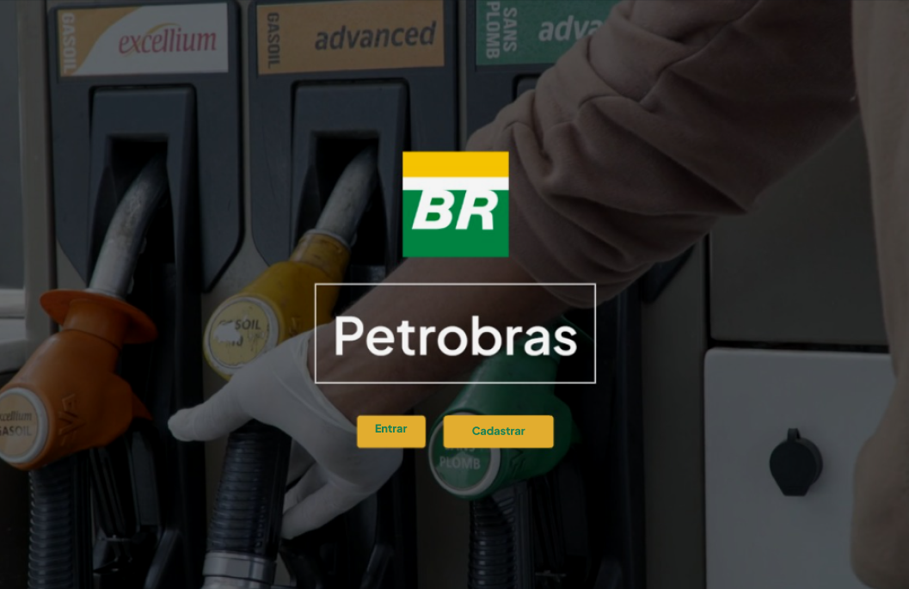

Caso queira ver mais vá ao apêndice 1

Fonte: Elaborado pelos autores (2024)

Nessa figura é possível identificar como o projeto deveria ficar em formato de site o que se mostra executado com sucesso ao observar a figura 2 a 7.

Figura 2 – Login



Fonte: Elaborado pelos autores (2024)

Figura 3 – login

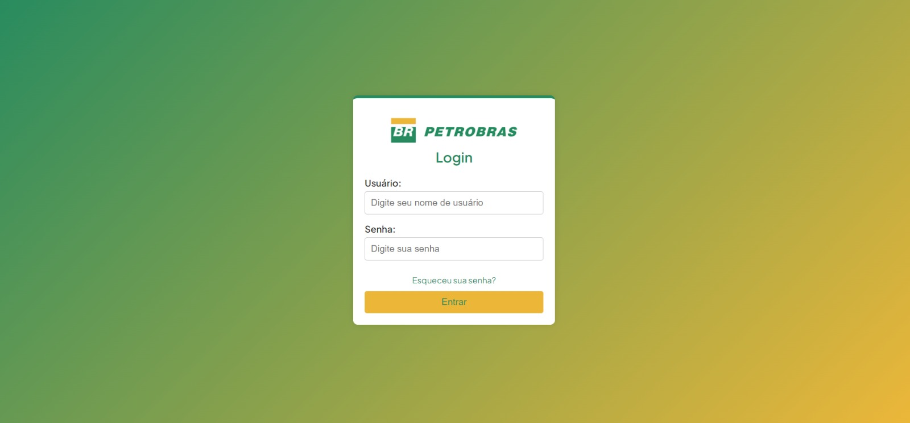

Fonte: Elaborado pelos autores (2024)

Figura 4 – Sistema de cadastro

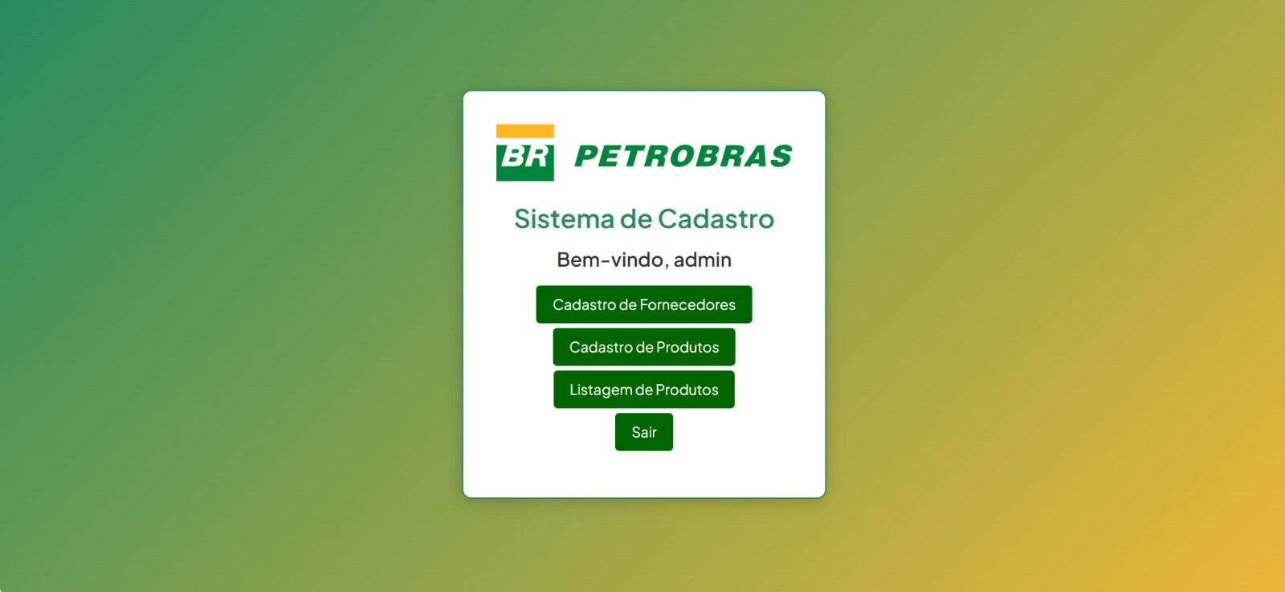

Fonte: Elaborado pelos autores (2024)

Figura 5 – cadastro do fornecedor

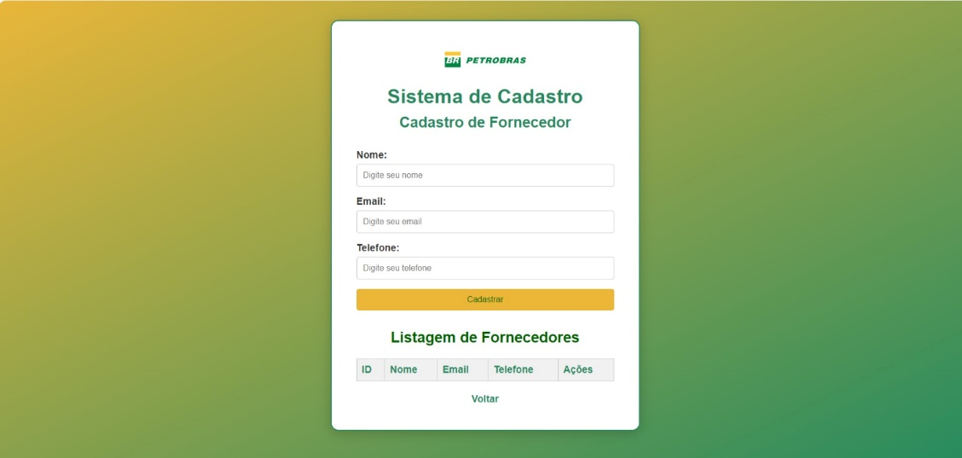

Fonte: Elaborado pelos autores (2024)

Figura 6 – Cadastro dos produtos

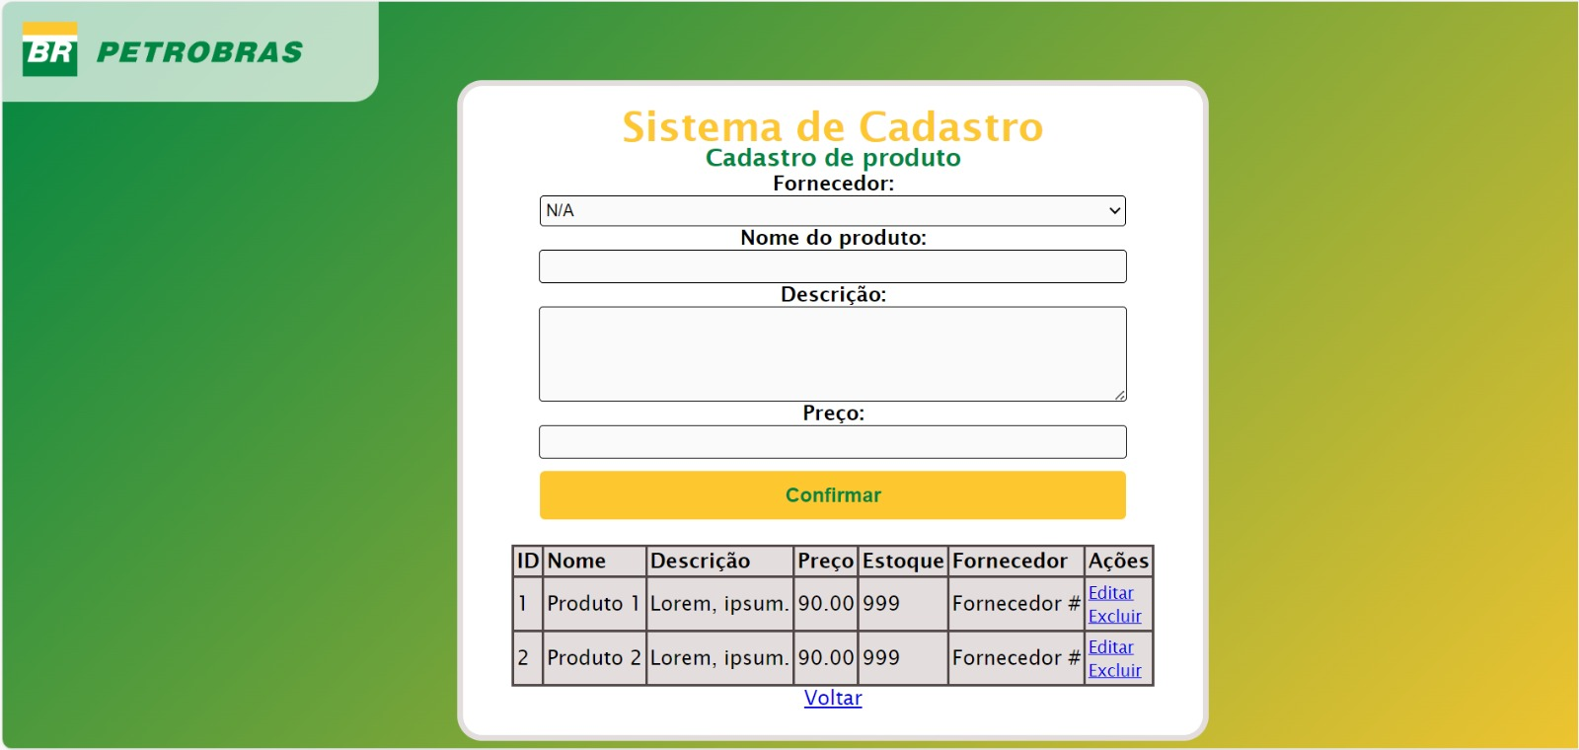

Fonte: Elaborado pelos autores (2024)

Figura 7 – Lista de produtos

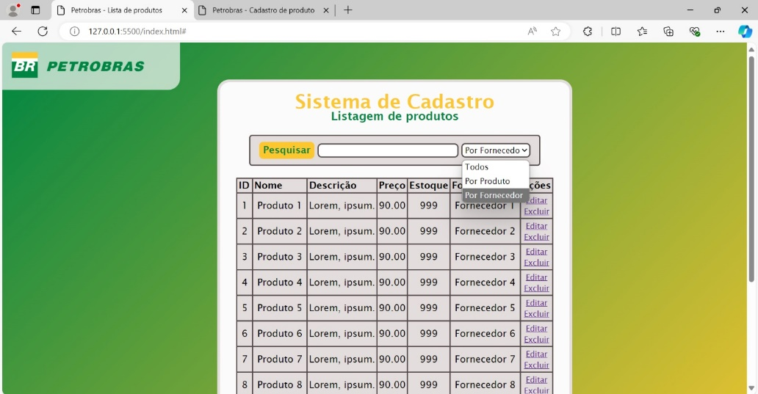

Fonte: Elaborado pelos autores (2024)

Nessa figura, é possível identificar como o projeto ficou em formato de site, o que se mostra executado com sucesso ao observar as figuras 2 a 7. Essas imagens representam as versões finais das telas do site, demonstrando as funcionalidades implementadas e o design finalizado. Cada figura ilustra um aspecto essencial da aplicação, permitindo que o cliente e os usuários finais visualizem a interface e a experiência de uso. Essa apresentação visual é fundamental para garantir que o projeto atenda às expectativas e requisitos definidos, além de proporcionar uma compreensão clara das soluções propostas.

### 3.2 Codificação

Nosso código foi feito usando HTML e CSS como representado na figura abaixo.

Figura 8 – Código da página inicial

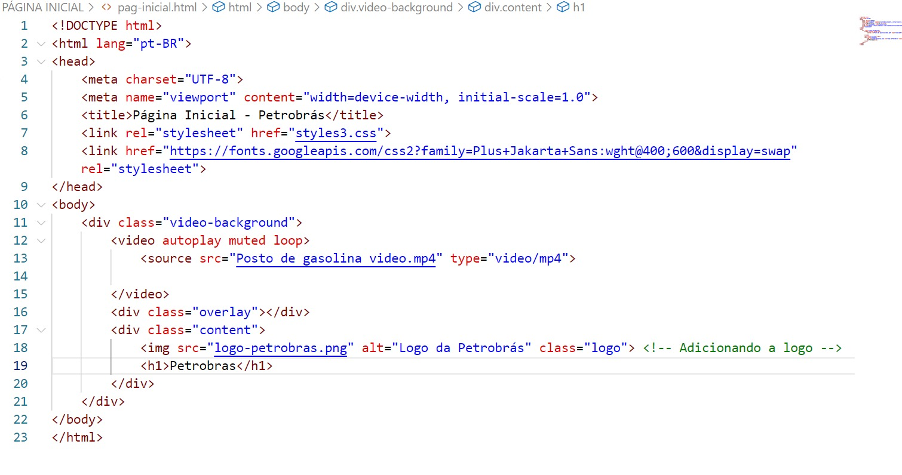

Caso queira ver mais vá ao apêndice 2

Fonte: Elaborado pelos autores (2024)

No HTML Ao desenvolver a página inicial da Petrobrás, utilizei um vídeo de fundo para criar uma atmosfera dinâmica. Estruturei o HTML com a declaração do tipo de documento e configurações de codificação. No cabeçalho, incluí links para o CSS e a fonte 'Plus Jakarta Sans'. No corpo, criei uma div com a classe video-background que contém o vídeo em loop, uma sobreposição escura para garantir a legibilidade e, no centro, a logo da Petrobrás com um título. Para facilitar a navegação, adicionei botões "Entrar" e "Cadastre-se". Entretendo no CSS removi as margens padrão e ajustei a altura total da página. Apliquei a fonte "Plus Jakarta Sans" e configurei o vídeo de fundo para cobrir a tela inteira, com uma sobreposição escura para melhorar a legibilidade. Centralizei a logo e o título no meio da página, dei um efeito de borda ao título e adicionei uma animação ao passar o mouse, que o torna invisível, mantendo a borda. Também estilizei os botões com cores vibrantes e efeitos de transição para torná-los mais interativos.

Além desta página também foram feitas outras como a página de login como pode-se ver o código na figura 9.

Figura 9- Código da página de login

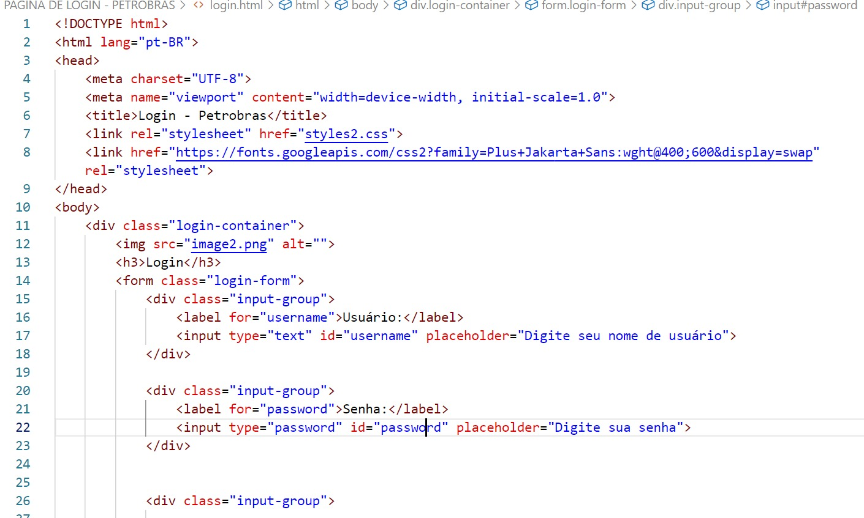

Caso queira ver mais vá ao apêndice 2

Fonte: Elaborado pelos autores (2024)

Na página de login da Petrobrás, utilizei HTML com uma estrutura simples. Comecei com a declaração do tipo de documento, a linguagem e a codificação, e incluí links para o CSS e a fonte 'Plus Jakarta Sans'. No corpo, criei uma div .login-container que centraliza o conteúdo, incluindo uma imagem e o título "Login". O formulário contém campos para usuário e senha, com rótulos e placeholders, além de um link "Esqueceu sua senha?" e um botão "Entrar".Também desenvolvemos a página de cadastro.

No CSS da página de login da Petrobrás, usei um gradiente de fundo que vai do verde ao amarelo e apliquei flexbox para centralizar o conteúdo. A fonte escolhida foi 'Plus Jakarta Sans'. A .login-container tem fundo branco, bordas arredondadas e uma sombra suave. Os rótulos estão em negrito, os inputs ocupam toda a largura e o botão de login é amarelo, mudando para um tom mais escuro quando passo o mouse. Os links de "Esqueceu sua senha?" Aparecem em verde e ganham sublinhado ao serem destacados.

A classe .cadastro-container centraliza o conteúdo, enquanto a .header organiza o título e a logo. As .input-group são estilizadas para garantir que os rótulos e campos de entrada tenham um layout claro. O botão de cadastro é destacado com cores contrastantes, e a tabela de fornecedores é formatada para uma visualização clara e fácil navegação. O link de voltar é estilizado para se destacar no final da página.

Figura 10- Código da página de cadastro

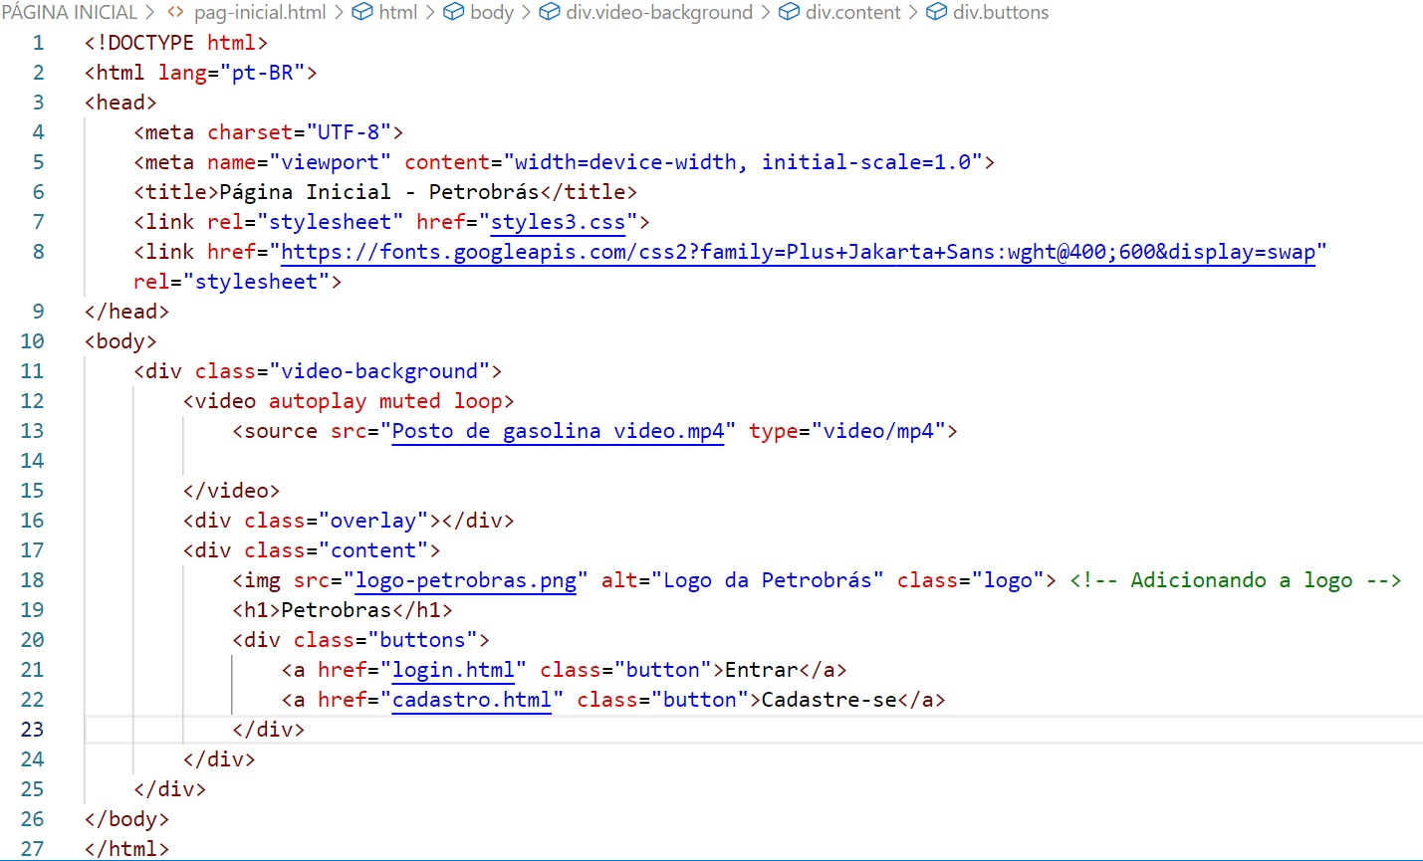

Caso queira ver mais vá ao apêndice 2

Fonte: Elaborado pelos autores (2024)

Na página principal da Petrobrás, começando pela definição do tipo de documento, a linguagem e a codificação. No cabeçalho, incluí links para o CSS e a fonte 'Plus Jakarta Sans'. Dentro do corpo da página, organizei tudo em uma div chamada .main-container, onde coloquei a logo da Petrobrás, um título que diz "Sistema de Cadastro" e uma saudação para o usuário, "Bem-vindo, admin". Para facilitar a navegação, adicionei uma lista de links com opções como "Cadastro de Fornecedores", "Cadastro de Produtos", "Listagem de Produtos" e "Sair", tornando a página clara e fácil de usar.

No CSS da página principal da Petrobrás, comecei importando a fonte 'Plus Jakarta Sans' e fiz um reset para margens e preenchimentos, garantindo que a fonte fosse aplicada em toda a página. O fundo apresenta um gradiente do verde ao amarelo e usei flexbox para centralizar o conteúdo.

A .main-container tem fundo branco, padding generoso, bordas arredondadas e uma sombra forte, além de uma borda verde que destaca a área. A logo é redimensionada para manter a proporção, e o título "Sistema de Cadastro" recebe uma sombra sutil para se destacar. Para a navegação, criei uma lista de links sem marcadores, com espaçamento maior entre os itens. Os links têm fundo verde, bordas arredondadas e um efeito de transição que escurece a cor e aumenta um pouco ao passar o mouse, tornando a página agradável e fácil de usar.

Além desta página também criamos a página de cadastro tanto do produto quanto do fornecedor nas figuras 11 e 12 junto com seus devidos códigos explicados.

Figura 11- Código da página de cadastro do produto

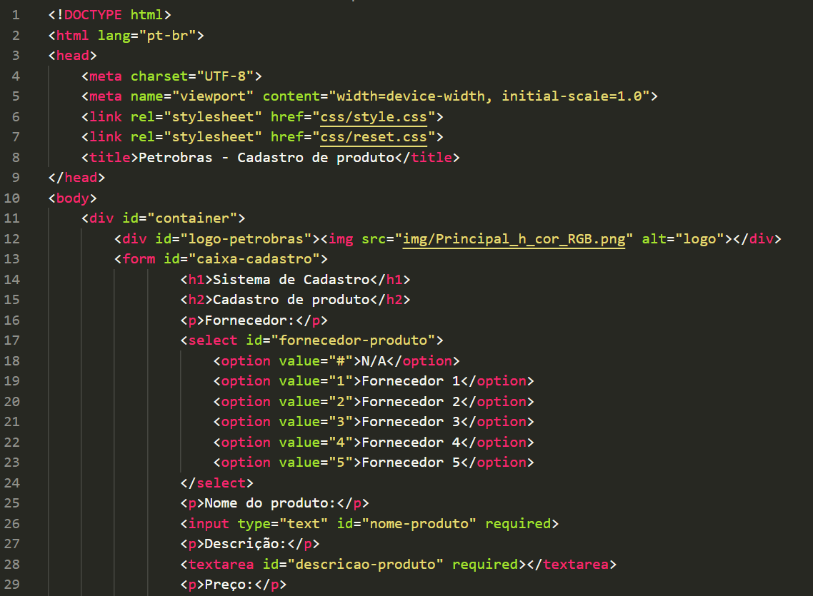

Caso queira ver mais vá ao apêndice 2

Fonte: Elaborado pelos autores (2024)

Contém um título em h2 do cadastro de produto, uma escolha de qual fornecedor cadastrado é o produto utilizando um 'select', qual será o nome do produto utilizando um 'input text', qual vai ser sua descrição em um 'textarea' e seu preço usando outro 'input text', seguido de uma 'table' com uma listagem de possíveis produtos parecidos seguindo o mesmo padrão da listagem de itens

Figura 12- Código da página de cadastro do fornecedor

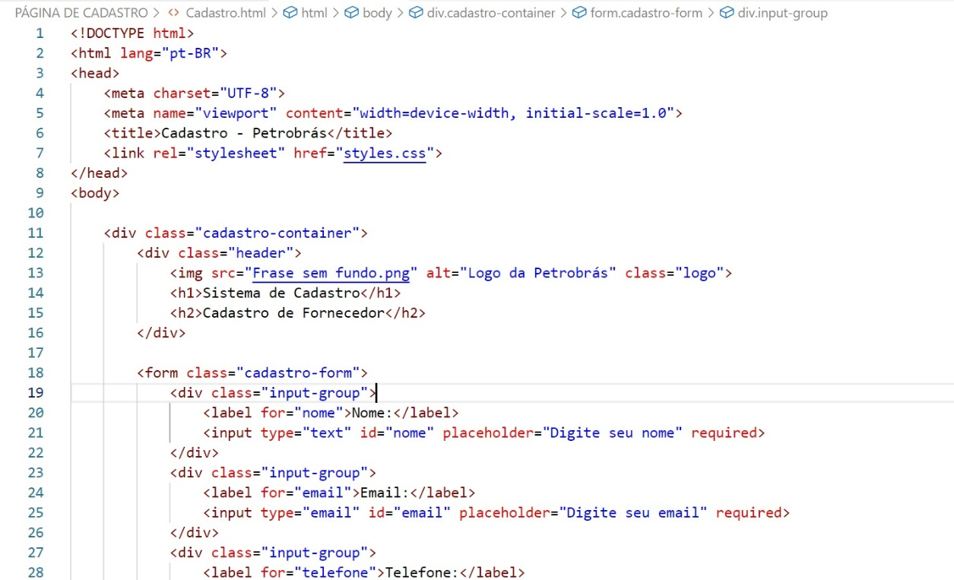

Caso queira ver mais vá ao apêndice 2

Fonte: Elaborado pelos autores (2024)

Neste HTML, desenvolvi uma página de cadastro de fornecedores da Petrobrás. A estrutura inclui um cabeçalho com a logo e títulos, seguido por um formulário para inserir nome, email e telefone, todos obrigatórios. Há também uma tabela para listar os fornecedores cadastrados, com colunas para ID, Nome, Email, Telefone e Ações, além de um link para voltar à página anterior.

Na página de cadastro da Petrobrás. Comecei resetando margens e preenchimentos para garantir uma apresentação uniforme. A fonte 'Plus Jakarta Sans' foi aplicada a todo o corpo da página para manter a consistência visual.

A classe .cadastro-container centraliza o conteúdo, enquanto a .header organiza o título e a logo. As .input-group são estilizadas para garantir que os rótulos e campos de entrada tenham um layout claro. O botão de cadastro é destacado com cores contrastantes, e a tabela de fornecedores é formatada para uma visualização clara e fácil navegação. O link de voltar é estilizado para se destacar no final da página.

E por fim desenvolvemos a página de catálogo dos produtos.

Figura 13- Código da página de catálogo dos produtos



Caso queira ver mais vá ao apêndice 2

Fonte: Elaborado pelos autores (2024)

Contém um título em h2 da listagem de produtos e uma barra de pesquisa com uma opção de escolher entre pesquisar pelo nome de produtos ou fornecedores feito tudo dentro de uma 'div', com um 'input button' para o botão, um 'input text' para a barra e um 'select' para o selecionador. A listagem é feita em uma table que lista ID do produto, seu nome, sua descrição, seu Preço, quanto tem em estoque, o fornecedor e quais ações podem ser feitas.

# 4.1 Cronograma

Na figura 14 é possível analisar nosso cronograma para visualizarem o que foi feito durante o desenvolvimento da Sprint 1

Figura 14 - Cronograma

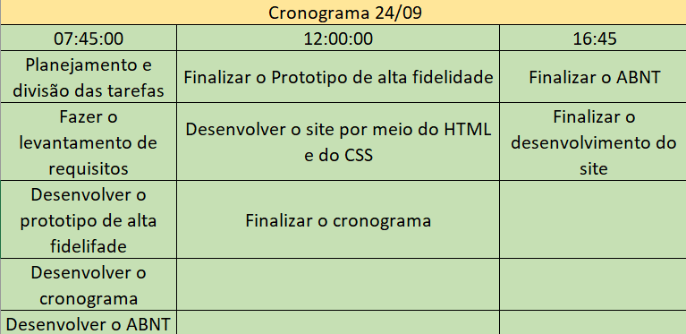

Fonte – Elaborado pelos autores (2024)

O cronograma apresentado na figura ilustra as principais etapas do desenvolvimento do projeto, organizando as atividades ao longo do tempo e destacando os prazos estabelecidos para cada fase. Essa ferramenta foi fundamental para garantir que o progresso fosse monitorado de maneira eficiente, permitindo uma melhor gestão do tempo e dos recursos.

# CONSIDERAÇÕES FINAIS

Em conclusão, o desenvolvimento deste projeto demonstrou a eficácia da metodologia ágil Scrum na criação de uma aplicação web para a Petrobras. Através de um planejamento cuidadoso, divisão do trabalho em Sprints, conseguimos entregar um produto que atende às necessidades de gestão de fornecedores e produtos.

As figuras apresentadas ilustram com clareza as funcionalidades finais do site, evidenciando o design intuitivo e a usabilidade aprimorada. A implementação das linguagens HTML e CSS, aliadas ao uso do Visual Studio Code, garantiu que o desenvolvimento seguisse as melhores práticas do setor, resultando em uma aplicação acessível e de alta qualidade.

Estamos confiantes de que o projeto não apenas cumpre os requisitos estabelecidos, mas também proporciona uma experiência de usuário fluida e eficiente. A digitalização das operações da Petrobras, facilitada por esta aplicação, contribuirá significativamente para a otimização de processos e redução de erros, alinhando-se às demandas crescentes do setor petrolífero. Agradecemos a todos os envolvidos pelo apoio e colaboração durante todo o processo.

# REFERÊNCIAS

Andrei L. O Que é HTML**.** Hostiger.com**.** Disponível em: https://www.hostinger.com.br/tutoriais/o-que-e-html-conceitos-basicos. Acesso em: 24 set. 2024.

[MDN contributors](https://developer.mozilla.org/pt-BR/docs/Learn/CSS/First_steps/What_is_CSS/contributors.txt). O que é CSS?. developer.mozilla.org. Disponível em: https://developer.mozilla.org/pt-BR/docs/Learn/CSS/First_steps/What_is_CSS. Acesso em: 24 set. 2024.

Petrobras. Petrobras faz conversão de seu sistema integrado de gestão. petrobras.com.br. Disponível em: https://agencia.petrobras.com.br/w/petrobras-faz-conversao-de-seu-sistema-integrado-de-gestao. Acessado em: 30 set. 2024.

Carlos F. A grande transformação digital do funcionário da PETROBRAS. https://functionone.com.br. Disponível em: https://functionone.com.br/cases/transformacao-digital-da-petrobras/. Acesso em: 30 set. 2024.

# APÊNDICE 1 – PROJETO DE ALTA FIDELIDADE



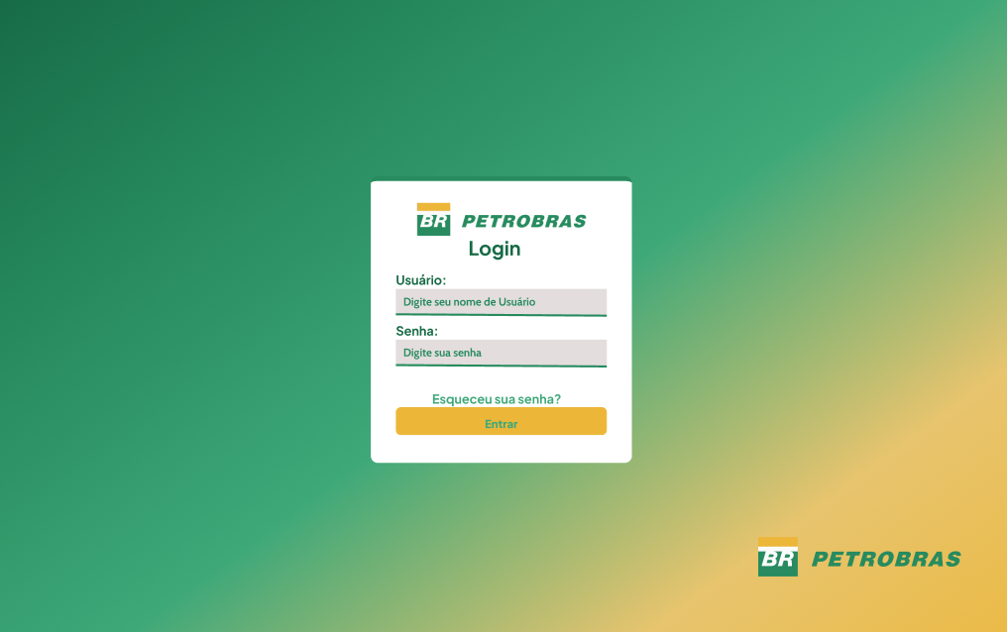

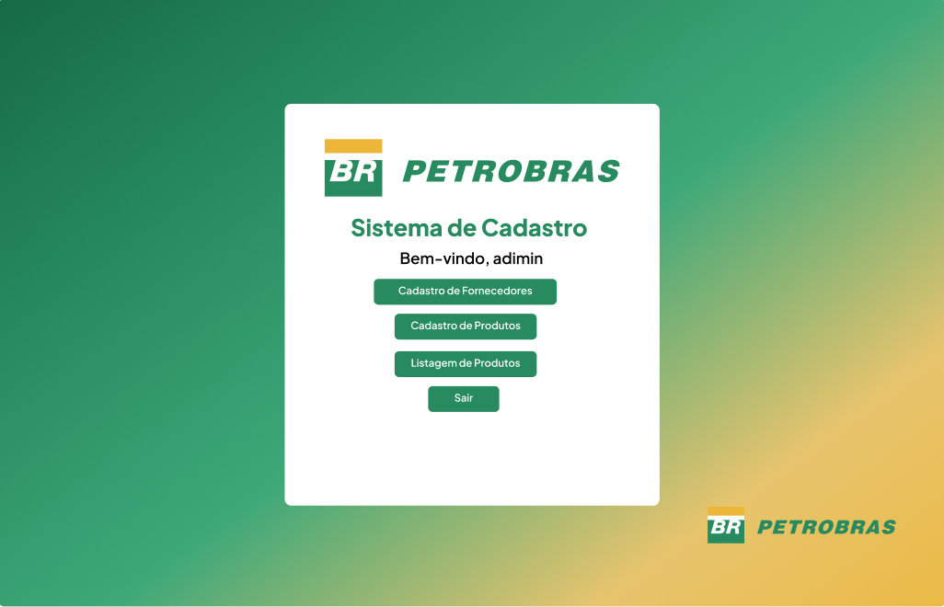

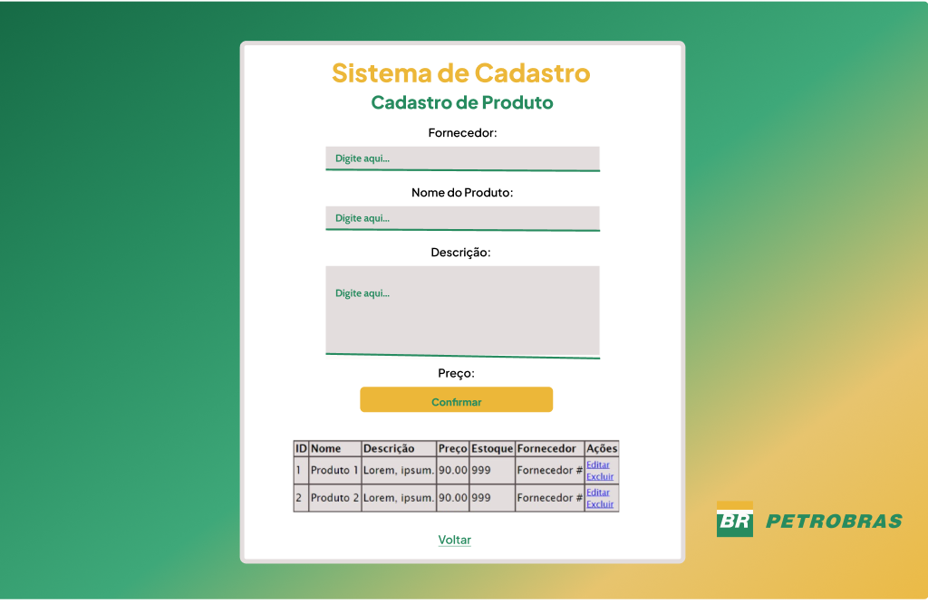

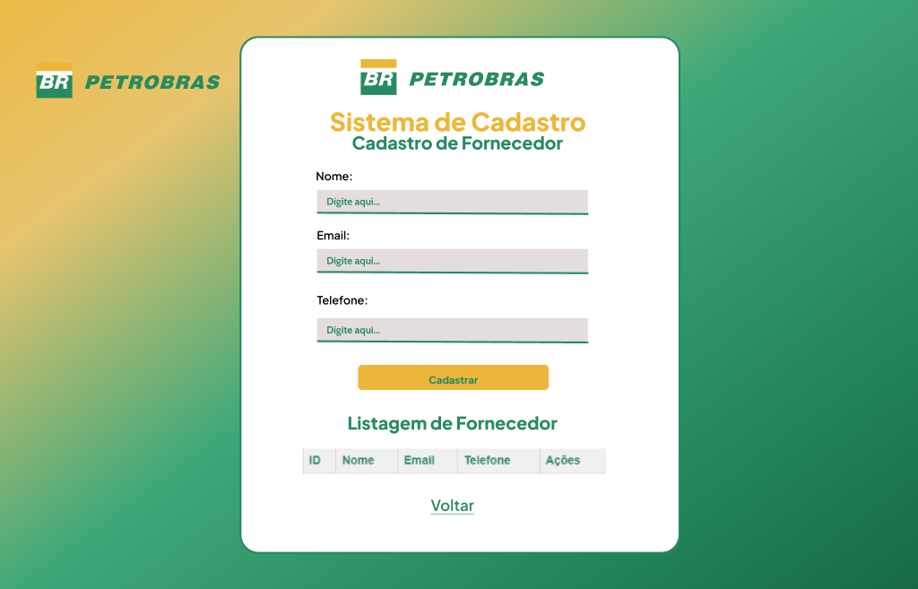

# APÊNDICE 2 – CÓDIGO

Página inicial

HTML



CSS

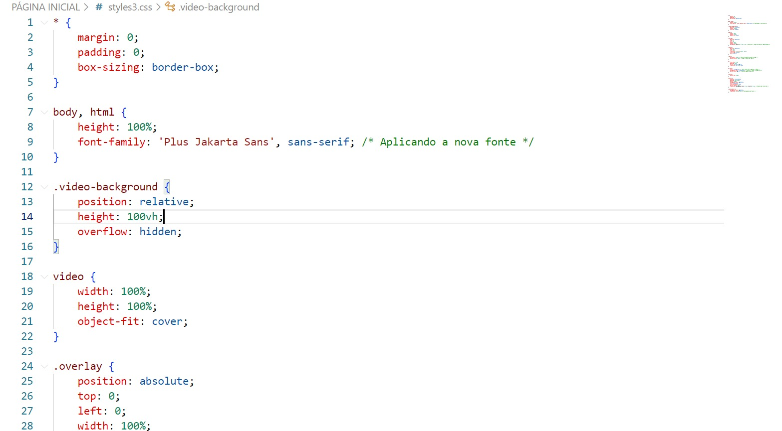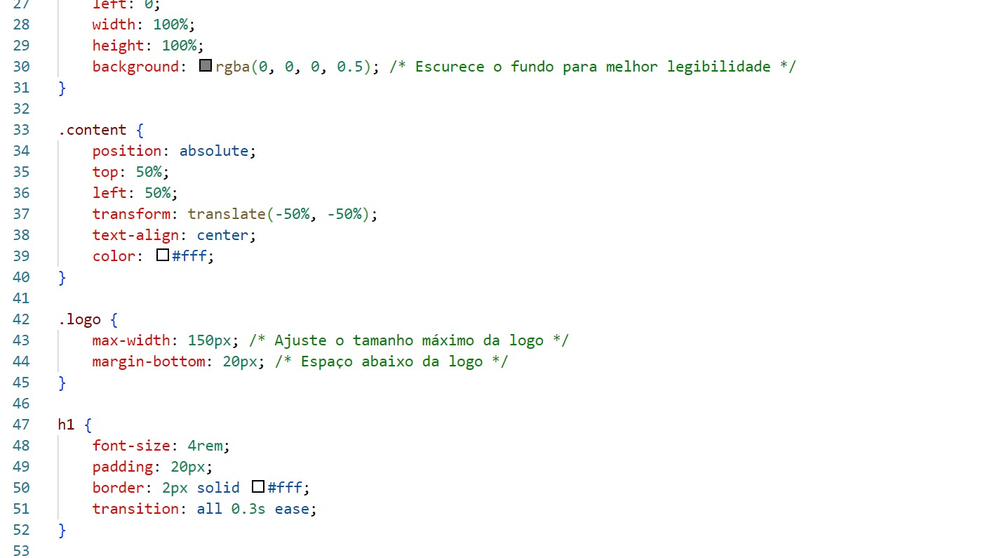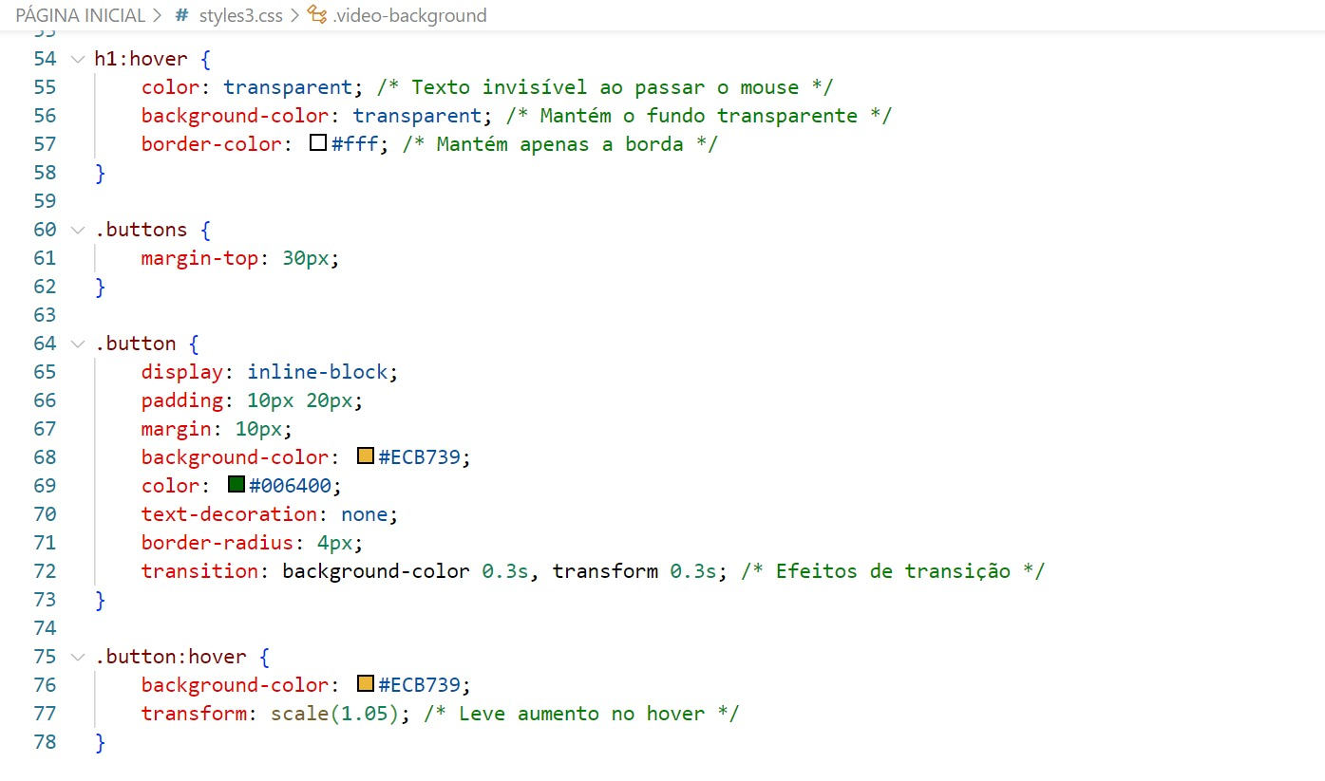

Página de login

HTML

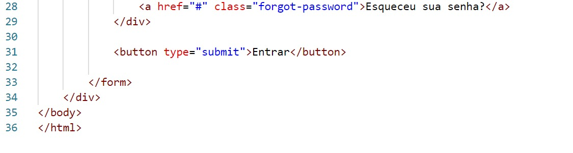

CSS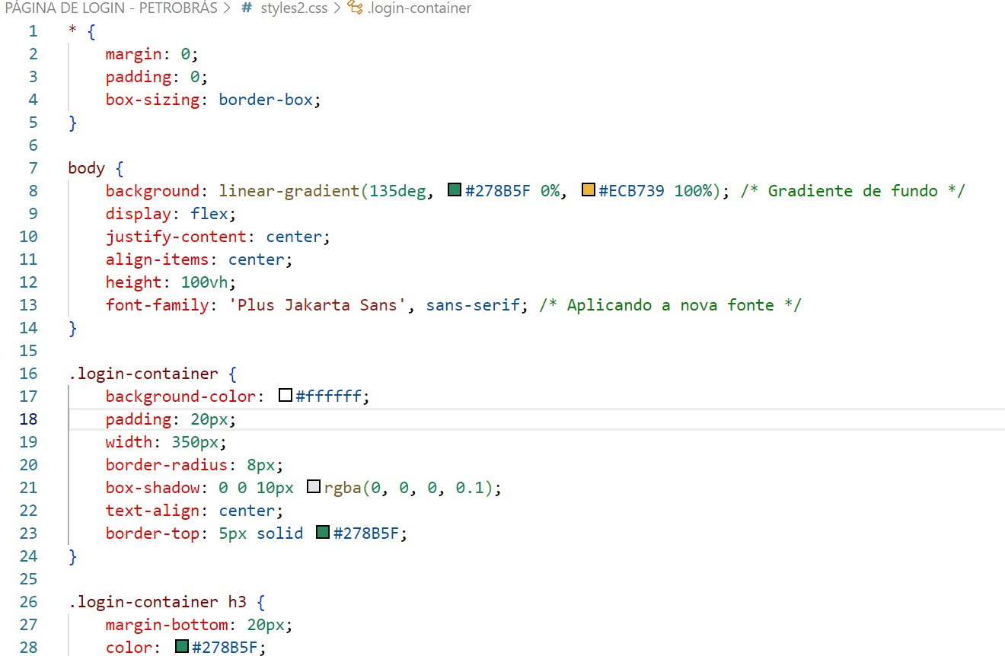

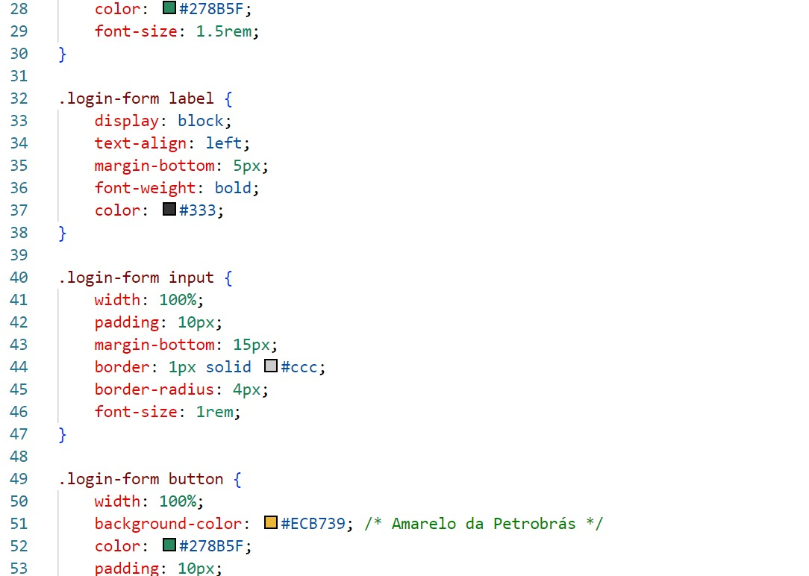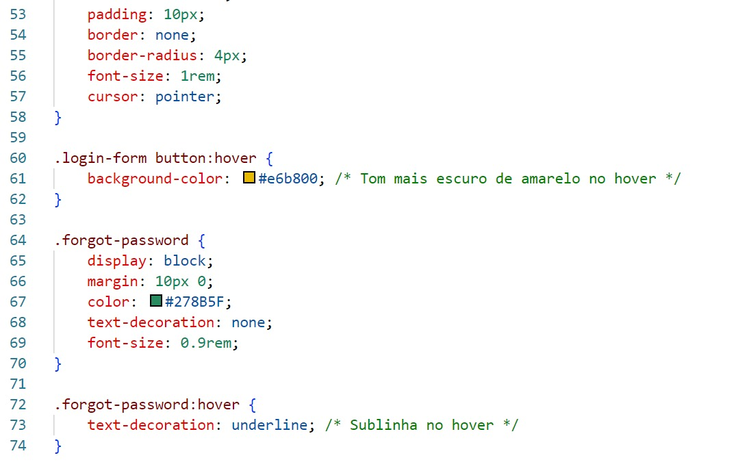

Página de Cadastro

HTML



CSS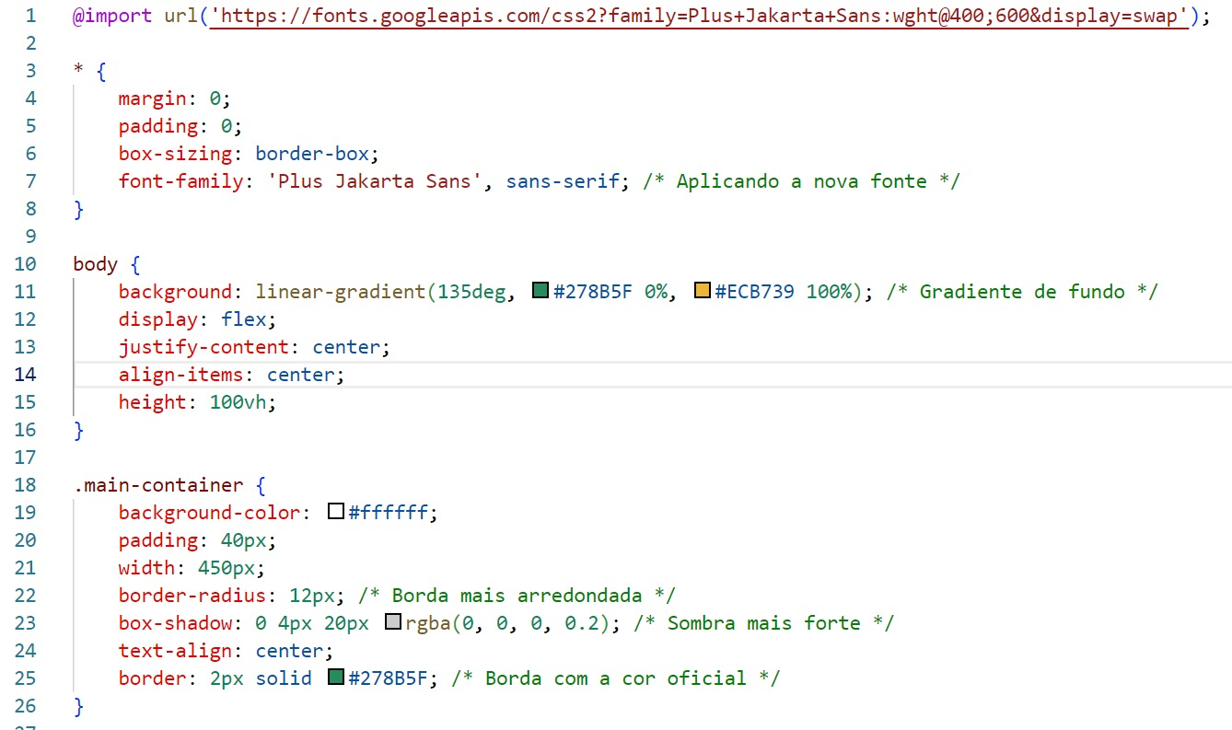

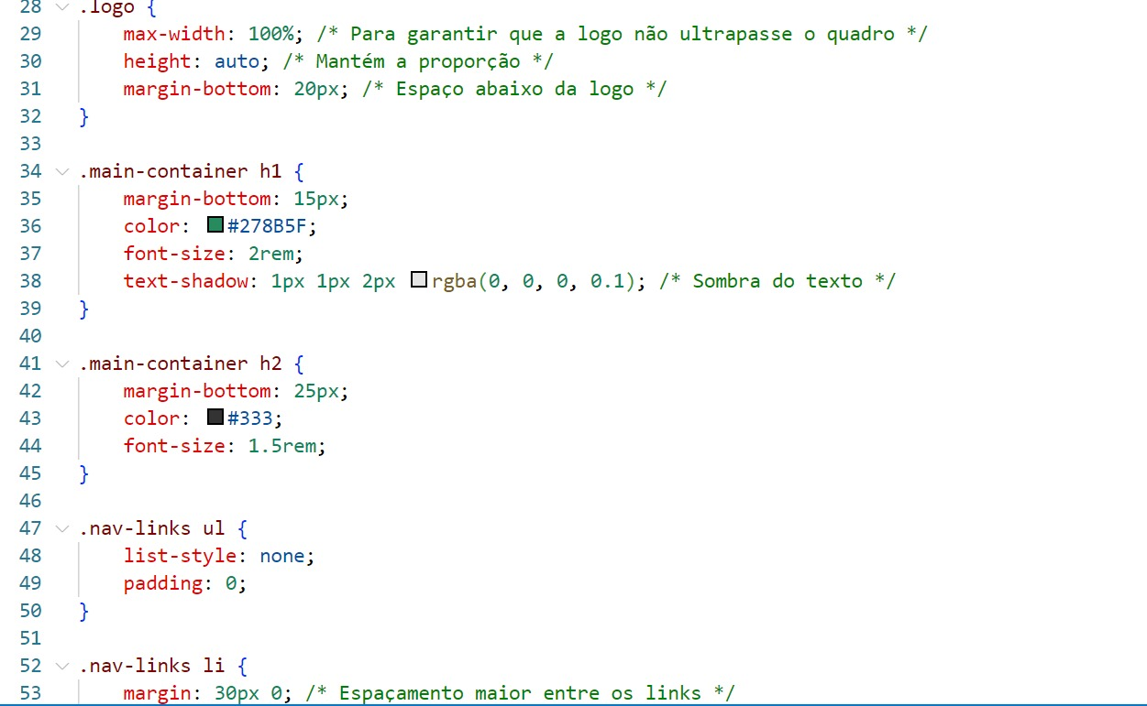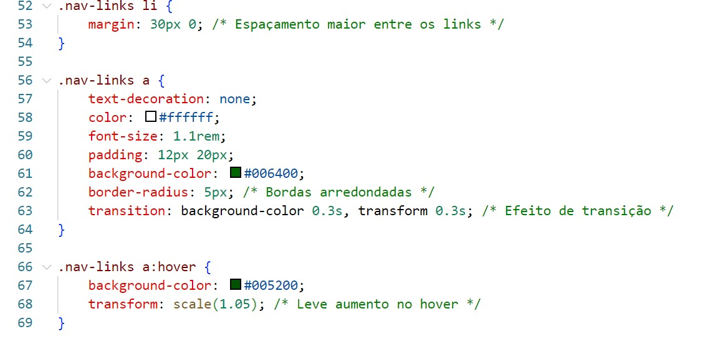

Página de Cadastro do Produto

HTML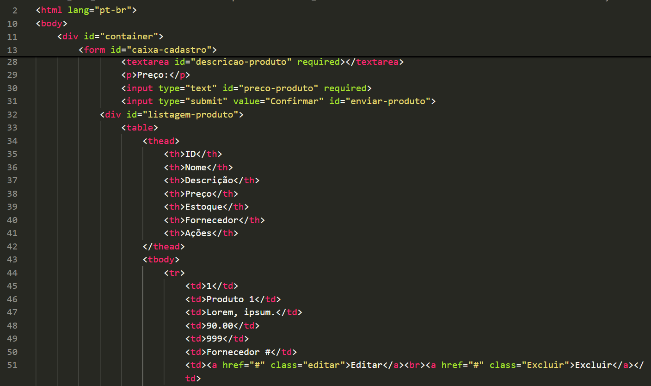

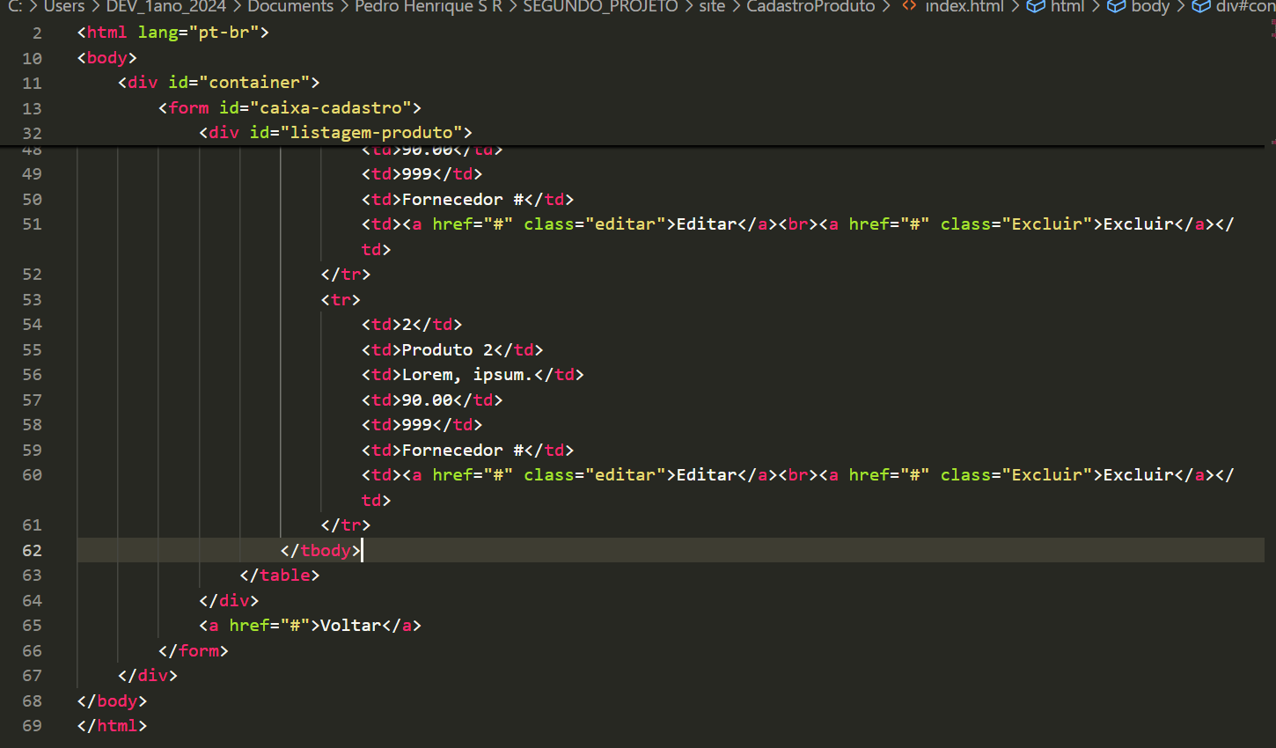

CSS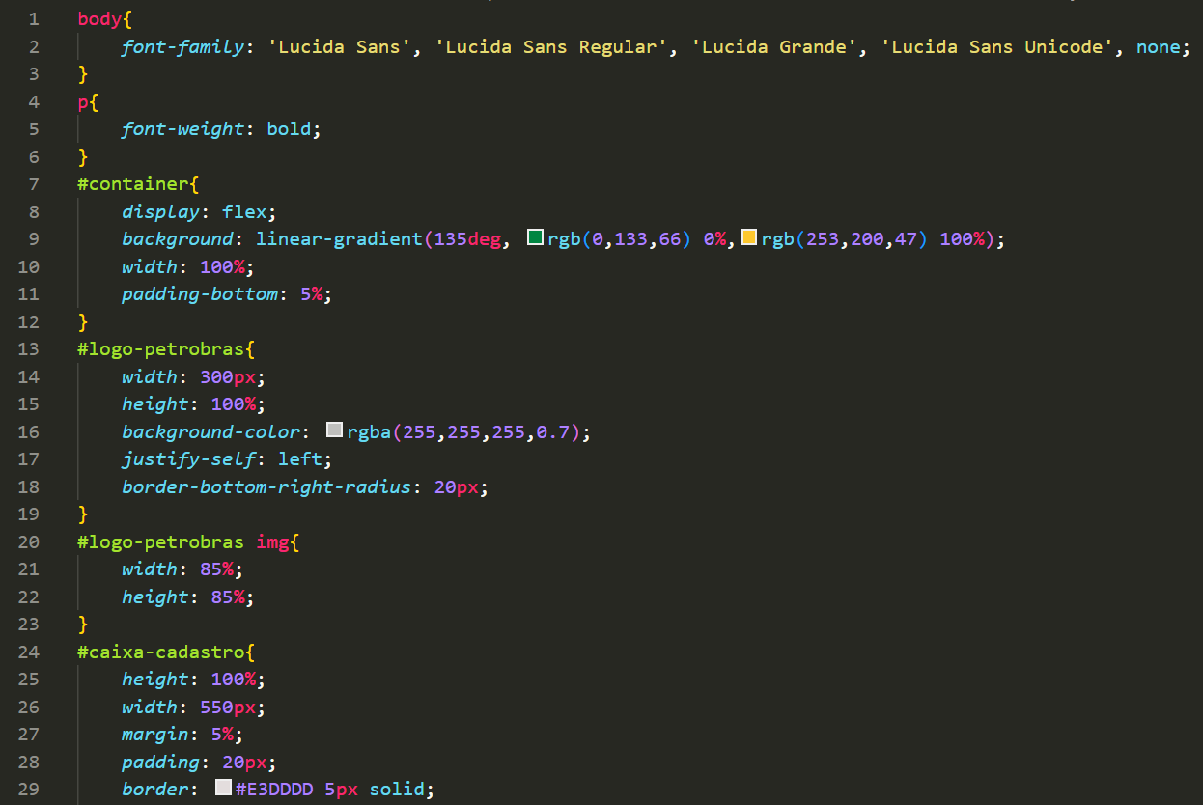

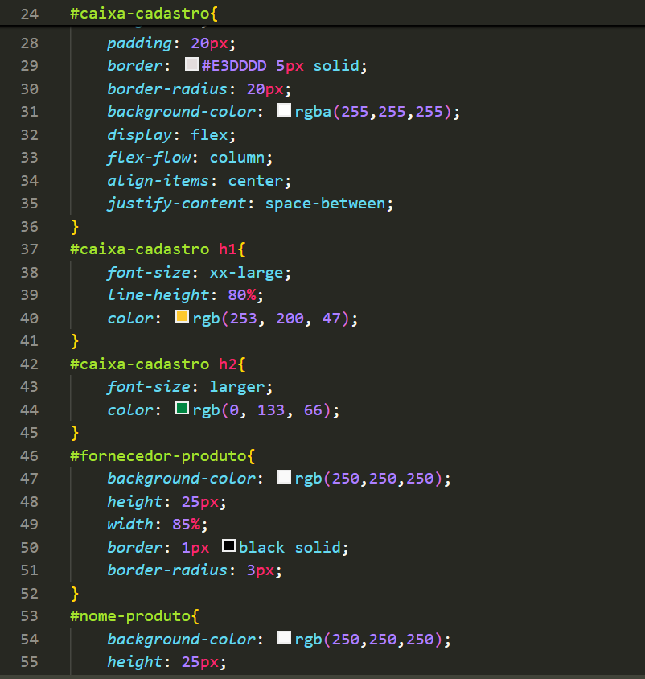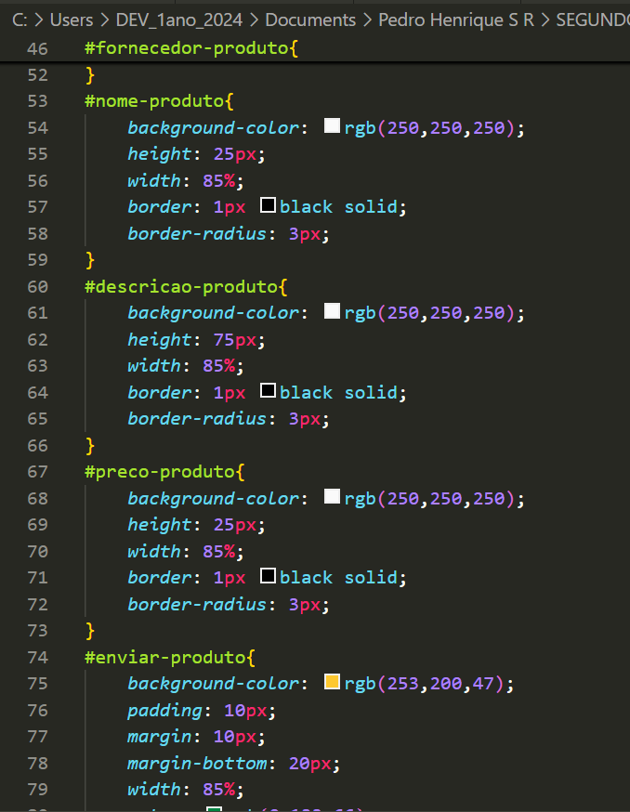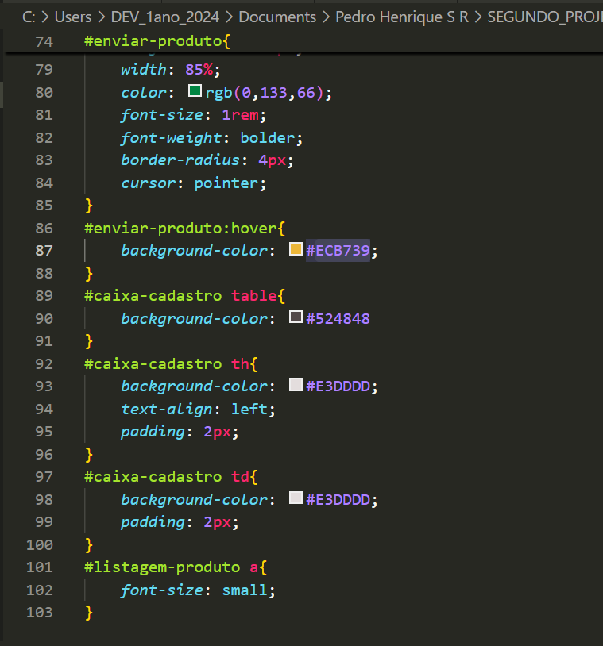

Página de cadastro do fornecedor

HTML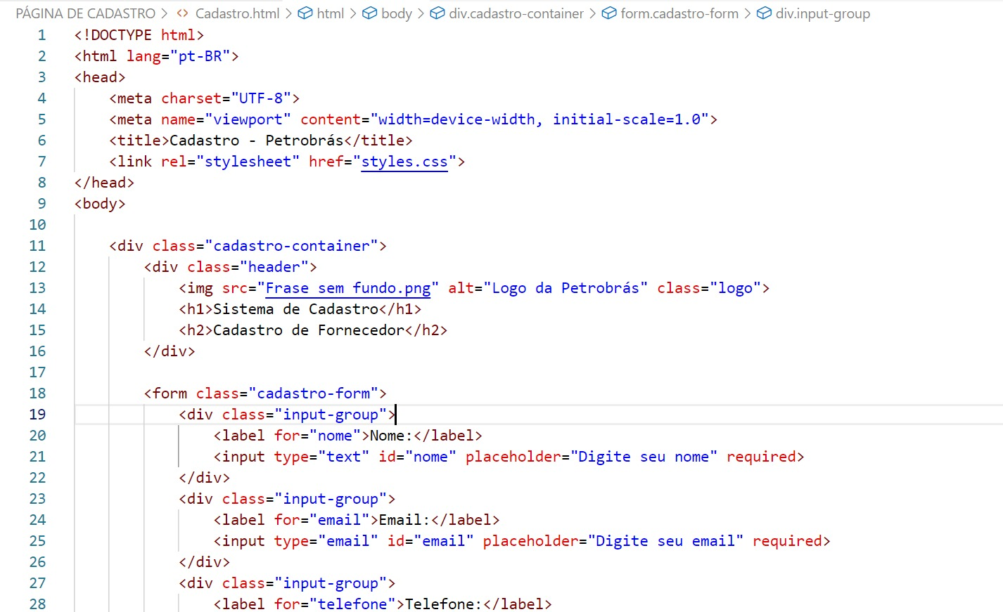

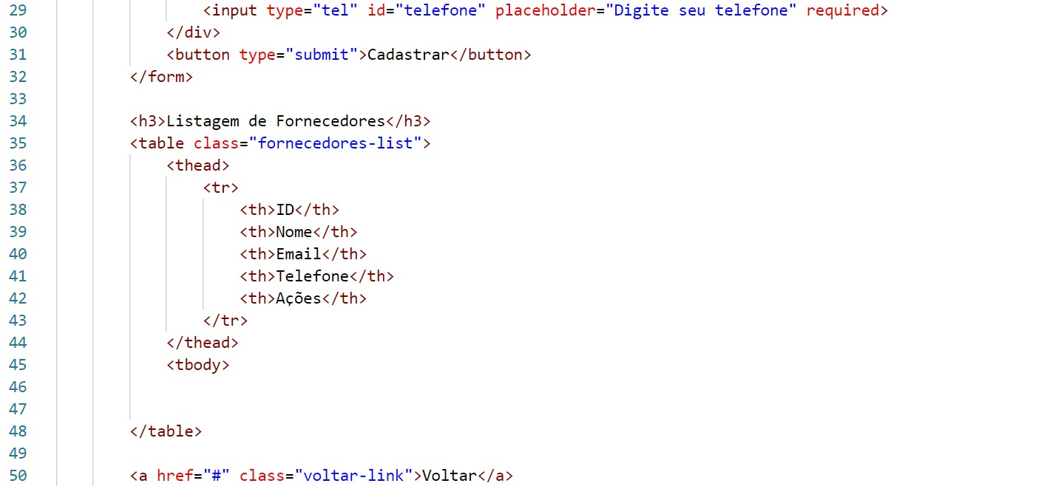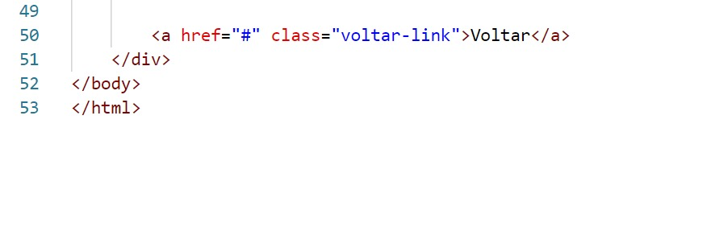

CSS

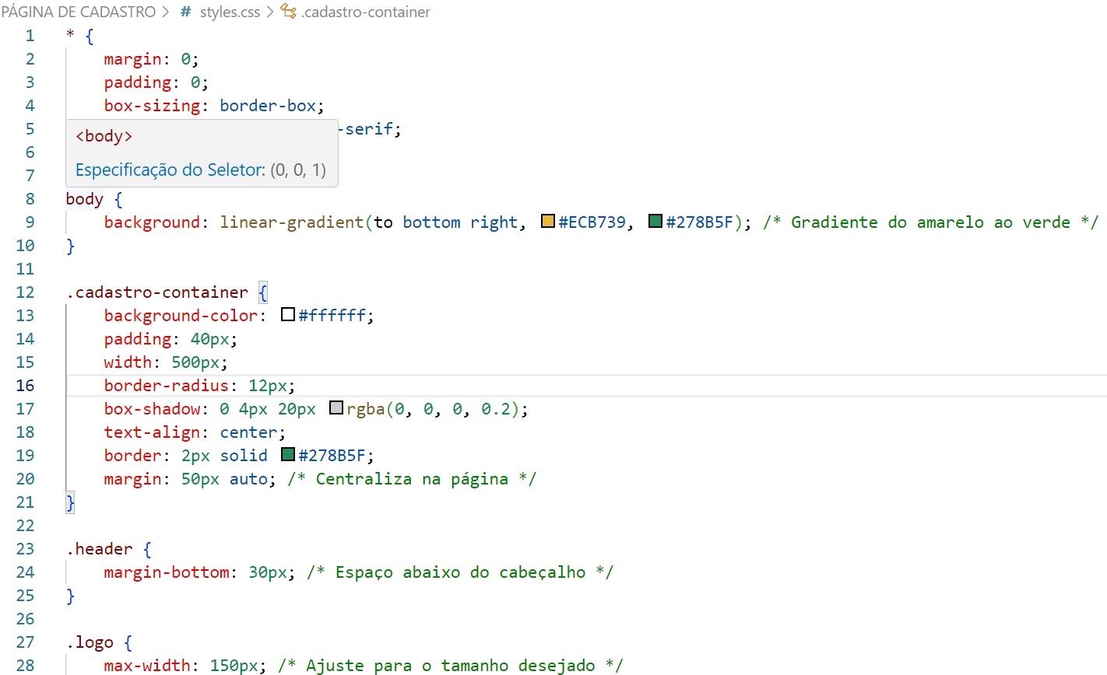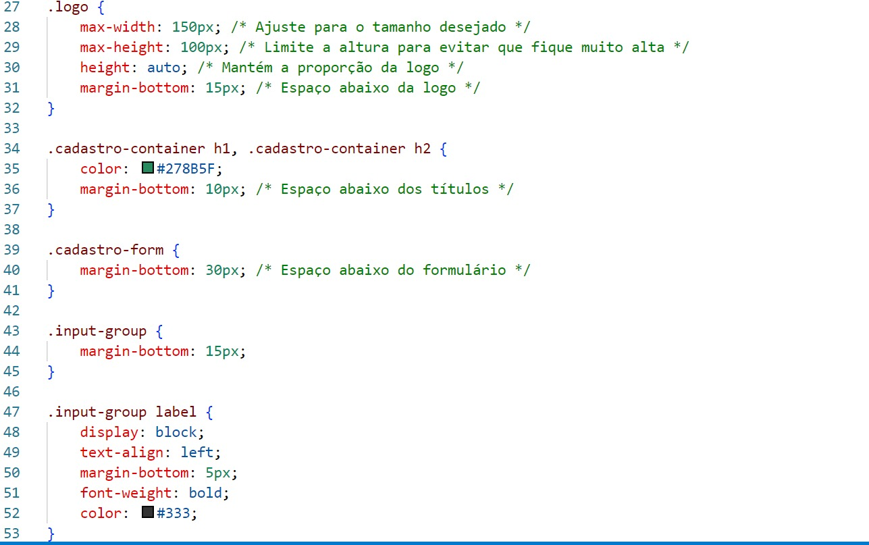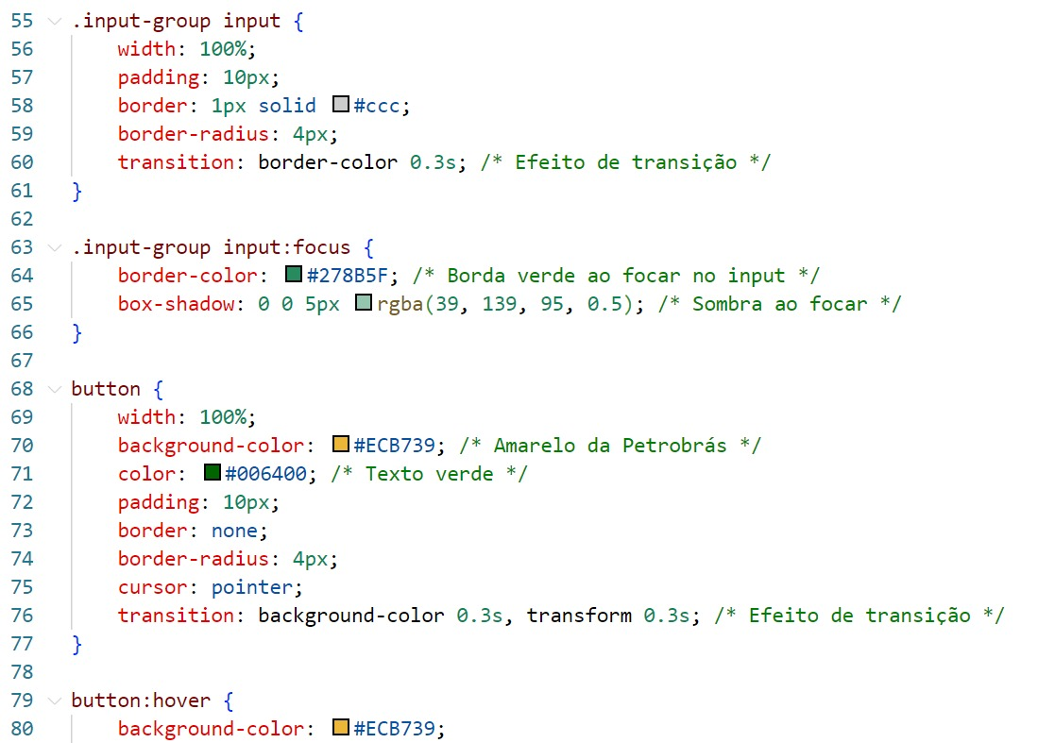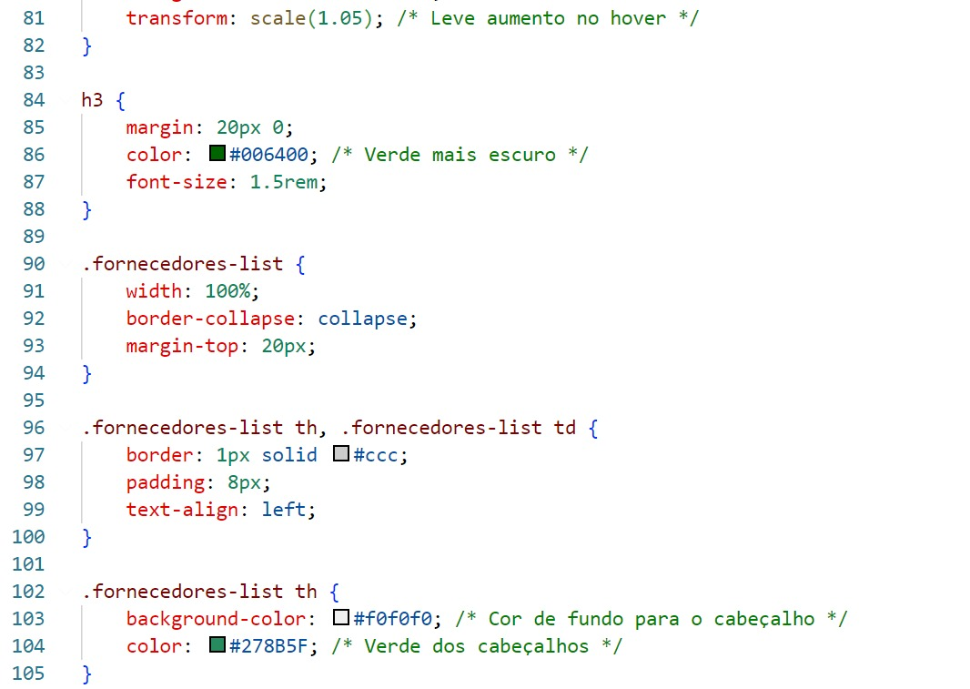

Página de catálogo do produto

HTML

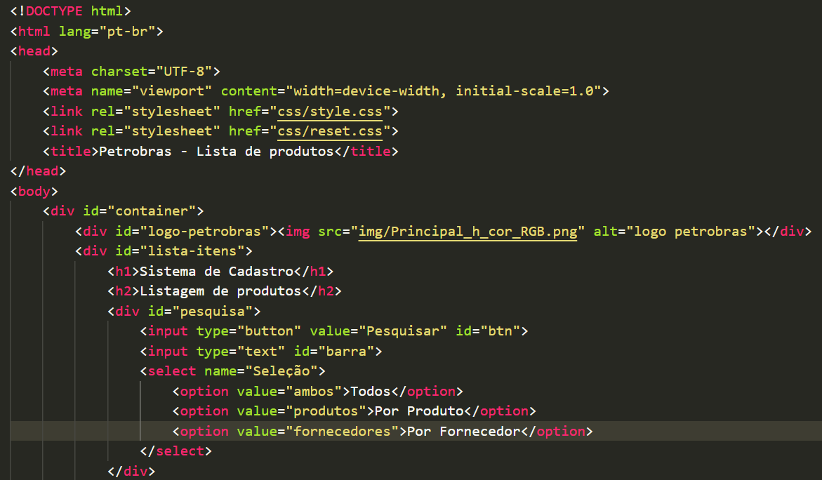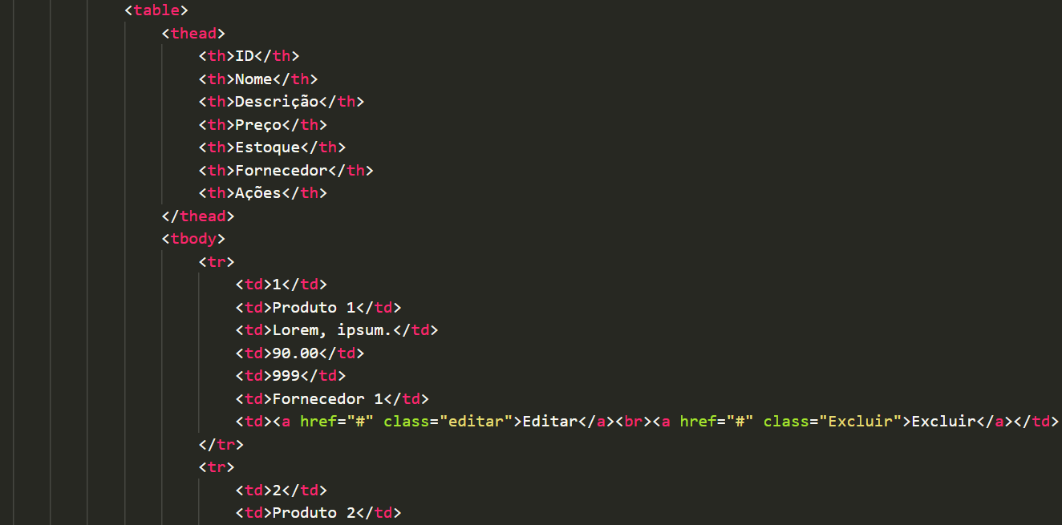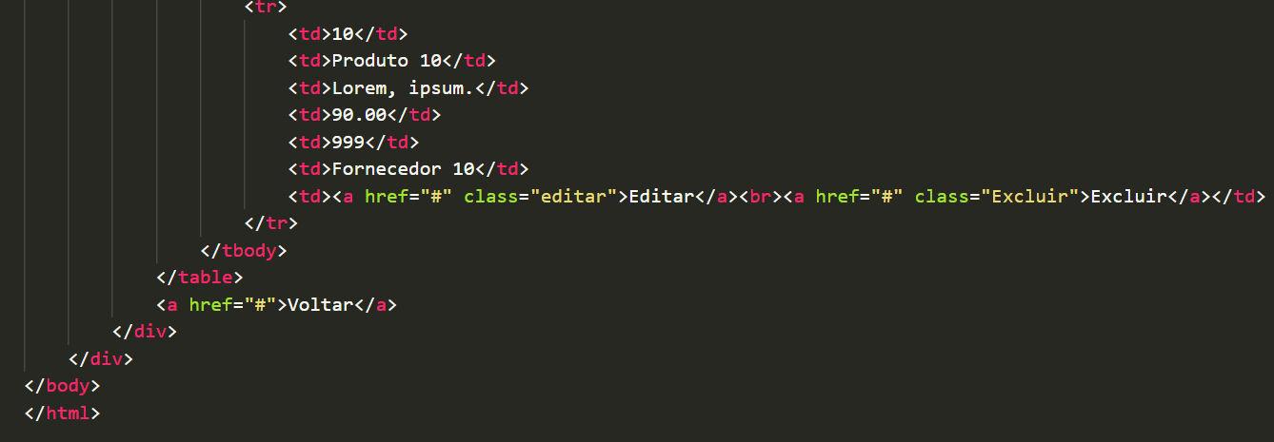

CSS

